REPUBLIKA HRVATSKA
KOPRIVNIČKO-KRIŽEVAČKA ŽUPANIJA
OPĆINA GORNJA RIJEKA
Stručno povjerenstvo

KLASA: 030-03/20-01/03
URBROJ: 2137/25-20-2
Gornja Rijeka, 23. srpnja 2020.

JAVNI POZIV
ZA DOSTAVU PONUDA ZA NABAVU JEDNOSTAVNE VRIJEDNOSTI -
Usluga uspostave pristupnih Internet točaka WiFi4EU

- OPĆI PODACI

1.1. Podaci o javnom naručitelju
Javni naručitelj: OPĆINA GORNJA RIJEKA
Trg Sidonije Rubido Erdody 3
48268 Gornja Rijeka
OIB: 38669993312
MB: 2599007
Tel/fax: 048/855-021
E mail: opcina-gornja-rijeka@kc.t-com.hr
Internet stranica: www.gornja-rijeka.hr

Odgovorna osoba javnog naručitelja: Darko Fištrović, općinski načelnik

Kontakt osoba za provedbu postupka: Andreja Bogdan, pročelnica Jedinstvenog upravnog odjela Općine Gornja Rijeka.
Tel/fax: 048/855-021, e-mail: opcina-gornja-rijeka@kc.t-com.hr.

1.2. Popis gospodarskih subjekata s kojima je Naručitelj u sukobu interesa
U smislu članka 76. Stavka 2. ZJN 2016, a vezano uz ovaj postupak javne nabave, Naručitelj ne smije sklapati ugovor o javnoj nabavi sa sljedećim gospodarskim subjektima (u svojstvu ponuditelja, člana zajednice i podugovaratelja):
- OPG Stjepan Borjan, Pofuki 89, Gornja Rijeka
- OPG Darko Fištrović, Križevačka ulica 41, Gornja Rijeka

1.3. Vrsta postupka nabave
Javni naručitelj provodi javni poziv za dostavu ponuda s ciljem sklapanja ugovora s ponuditeljem koji je sukladno objavljenom kriteriju za donošenje odluke o odabiru dao najbolje ocijenjenu ponudu.

1.4. Procijenjena vrijednost nabave: 90.000,00 kn

1.5. Evidencijski broj nabave: JN 9/2020

1.6. Kriterij za odabir ponude
Najniža cijena

1.7. Način sklapanja ugovora
Ponuditelj za instaliranje bežičnog interneta mora se registrirati na portalu WIFI4EU dostupnom na poveznici https://www.wifi4eu.eu/

Po odabiru najpovoljnijeg ponuđača, naručitelj će s istim sklopiti ugovor o dodjeljivanju Vaučera u iznosu od 15.000 EUR, a za isporuku i implementaciju predmetnog sustava ovog natječaja. Također, ponuđača s kojim će biti sklopljen ugovor, naručitelj će odabrati kao izvođača za instaliranje bežičnog interneta na web portalu WIFI4EU.

2. PODACI O PREDMETU NABAVE

2.1. Opis predmeta nabave
Predmet nabave je instaliranje bežičnog interneta prema natječaju WiFi4EU od izvršne agencije za inovacije i mrežu (INEA).

2.2. Tehnički opis
U nastavku su shematski prikazi planiranih Wi-Fi baznih stanica i mikrovalnih linkova te prateći tehnički podaci:

Wi-Fi PRISTUPNE TOČKE

Koordinate predviđenih Wi-Fi baznih stanica
Vanjske bazne stanice
Broj | Ime bazne stanice | Geo. Latitude (širina) | Geo. Longitude (dužina)
1 | Općina 1 | 46.10968N | 016.39181E
2 | Općina 2 | 46.10975N | 016.39157E
3 | Ambulanta | 46.10975N | 016.39056E
4 | Školska dvorana 1 | 46.10669N | 016.39153E
5 | Školska dvorana 2 | 46.10672N | 016.39122E
6 | DVD Dropkovec 1 | 46.10267N | 016.41192E
7 | DVD Dropkovec 2 | 46.10266N | 016.41169E
8 | Etno kuća Kostanjevec | 46.10249N | 016.37747E
9 | Područna škola Kolarec | 46.07389N | 016.36843E
10 | DVD Kolarec | 46.07545N | 016.36693E
11 | Društveni dom Pofuki | 46.08080N | 016.35272E
Unutarnje bazne stanice
Broj | Ime bazne stanice | Geo. Latitude (širina) | Geo. Longitude (dužina)
1 | IN - Ambulanta | 46.10978N | 016.39043E

Prikaz pokrivenosti Wi-Fi signalom
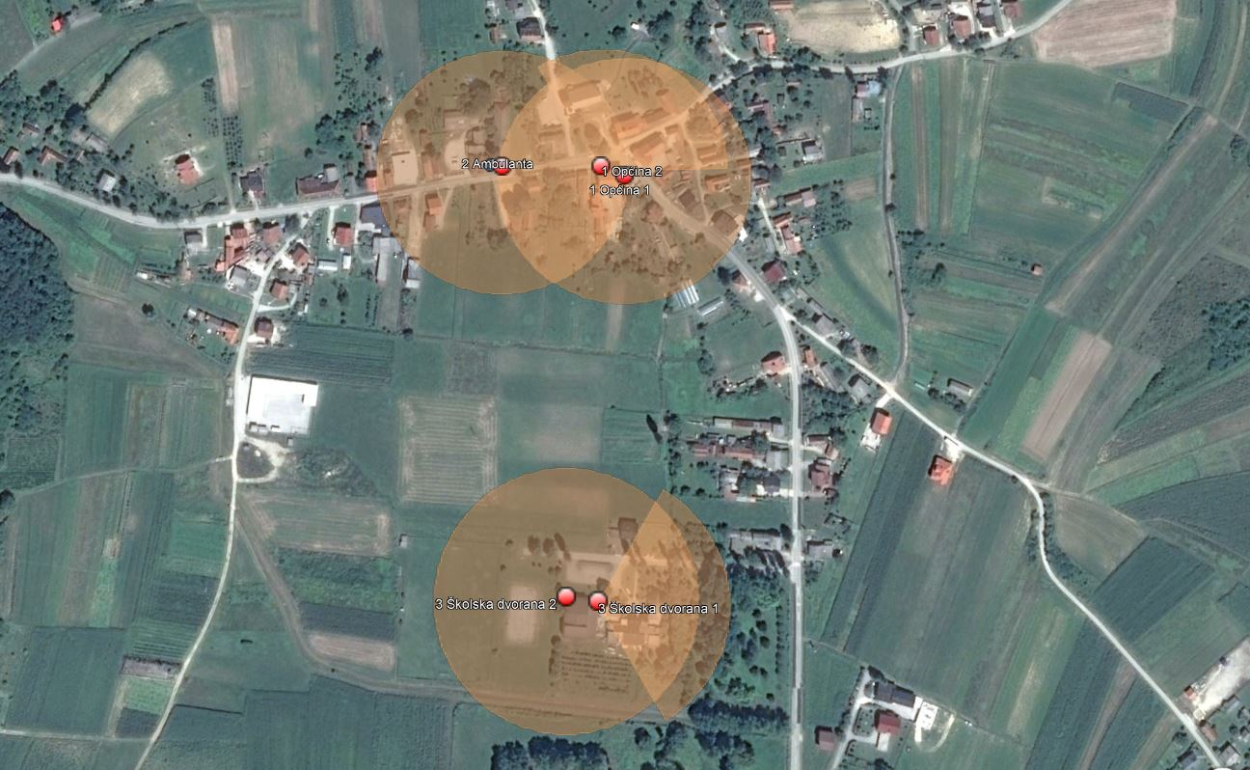

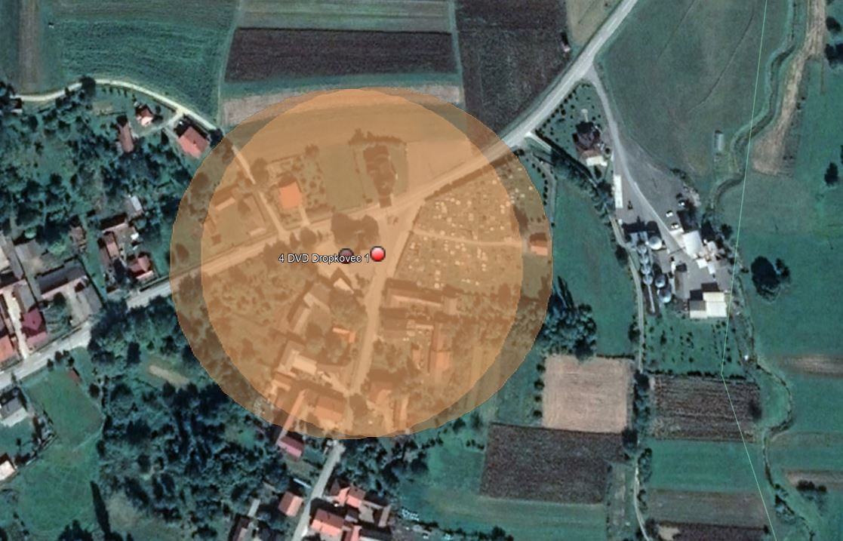

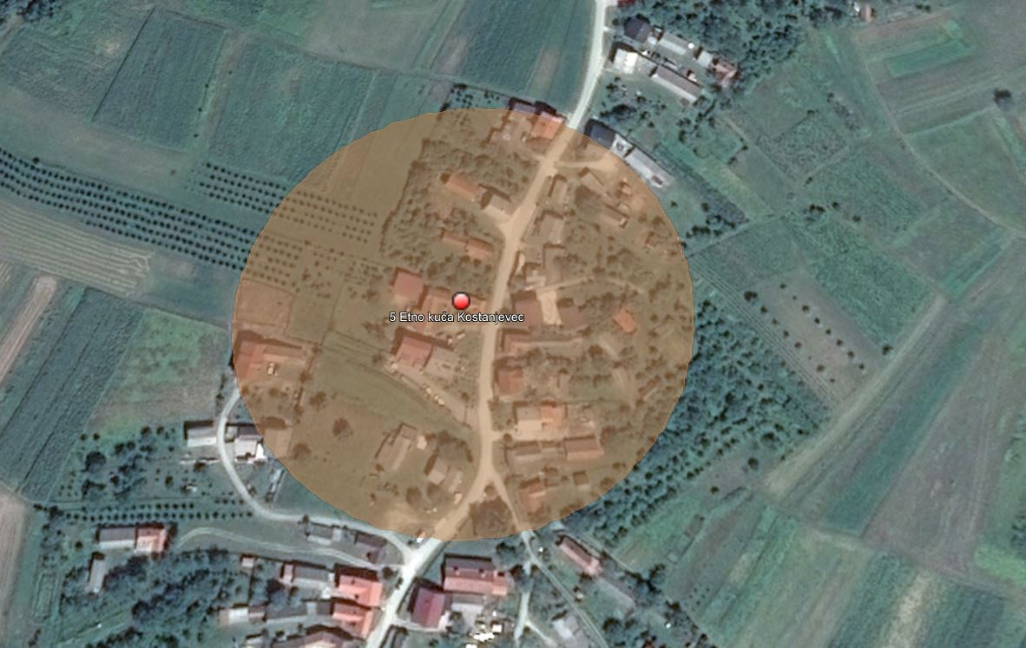

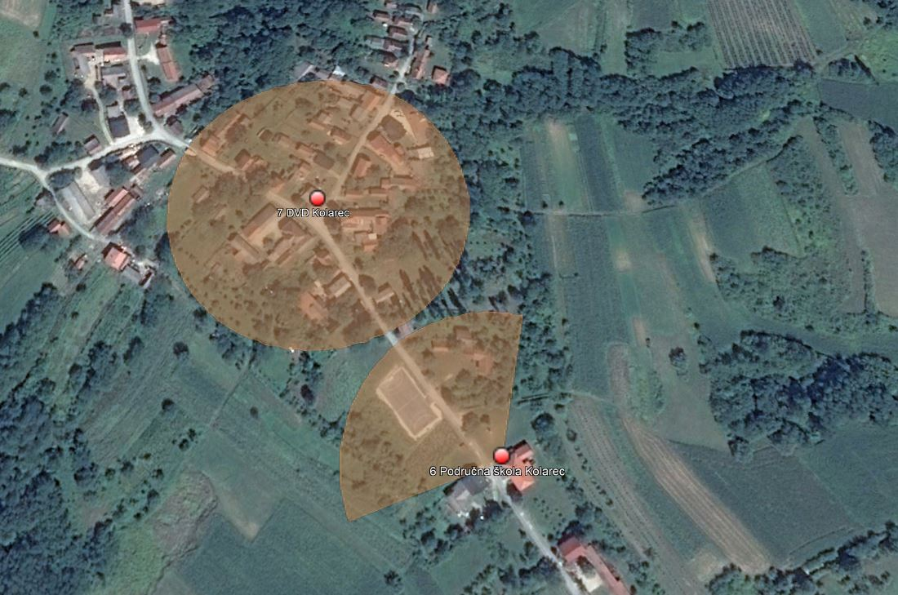

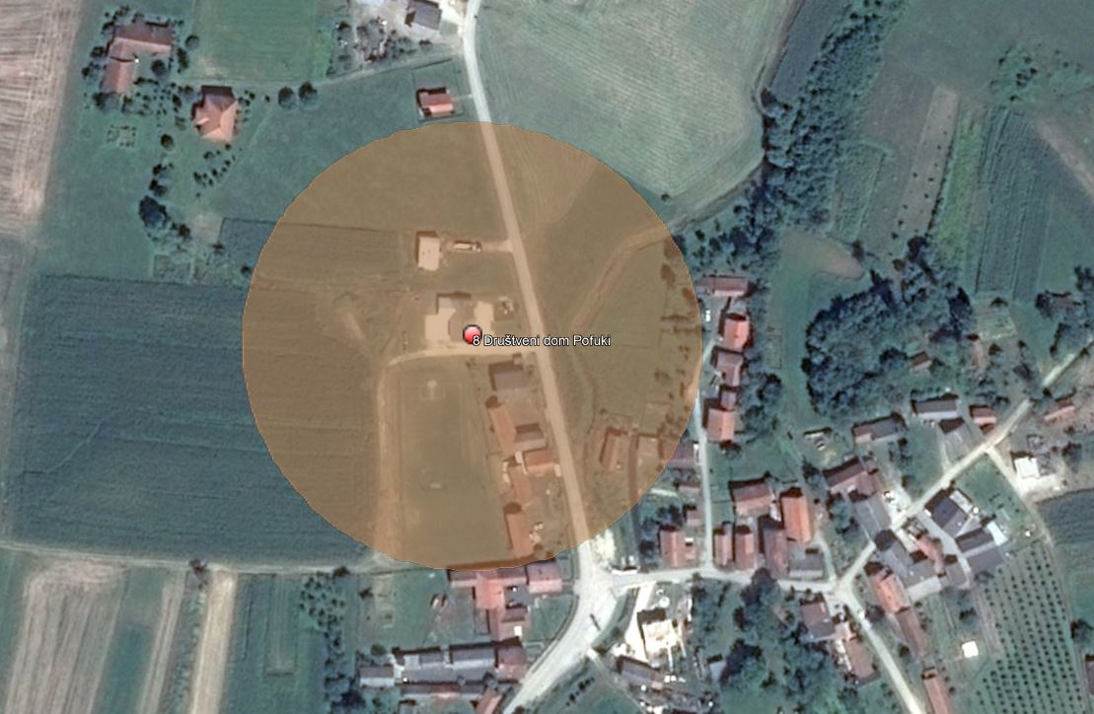

MIKROVALNE VEZE

Koordinate predviđenih radijskih stanica za mikrovalne veze

Broj | Ime PTP veze | Geo. Latitude (širina) | Geo. Longitude (dužina)
1 | Općina 1 | 46.10975N | 016.39159E
2 | Ambulanta | 46.10975N | 016.39054E
3 | Općina 2 | 46.10963N | 016.39164E
4 | Školska dvorana | 46.10673N | 016.39126E

Prikaz mikrovalnih veza

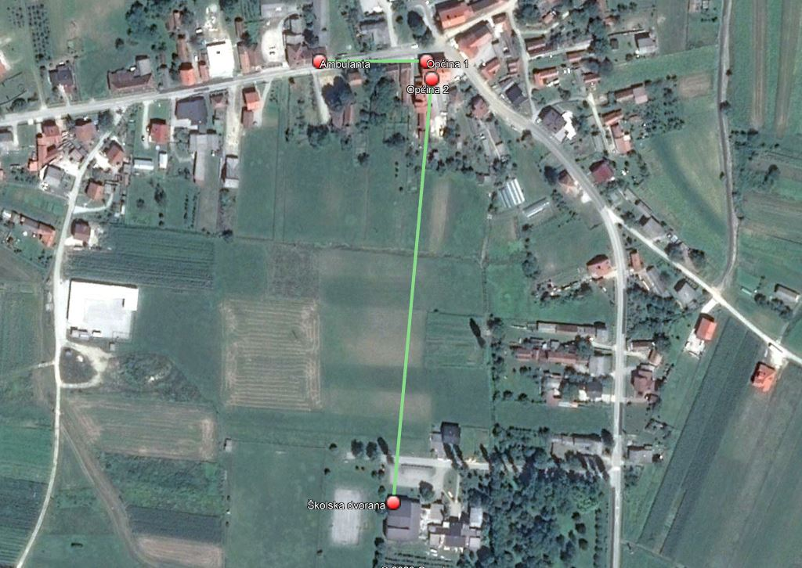

2.3. Količina i tehnička specifikacija
Nabavlja se točna količina određena troškovnikom u excel prilogu

Tehnička specifikacija predmeta nabave nalazi se u excel prilogu, radni list „Tehnička specifikacija“ koji je sastavni dio ove dokumentacije o nabavi.
Zahtjevi definirani tehničkim specifikacijama predstavljaju minimalne tehničke karakteristike koje ponuđena roba mora zadovoljavati, kao i specifikaciju pratećih radova i usluga koje treba obaviti.

Ponuđena oprema mora zadovoljiti sve minimalne funkcionalne i tehničke zahtjeve navedene u tablicama, dozvoljeno je ponuditi opremu boljih karakteristika, ali ponuda s ponuđenom opremom lošijih karakteristika od minimalno traženih, bit će odbijena.

Ponuditelj jamči da će sva isporučena oprema i svi dijelovi biti novi, tj. nekorišteni, u tvorničkom pakiranju, ispravni te u svemu moraju odgovarati ponuđenom u ponudi odabranog Ponuditelja. Također jamči da za svu opremu postoji dokazivo podrijetlo, podaci o jamstvu i raspoloživi servisi za popravak u RH.

Isporučena oprema ne smije biti obnovljena (reparirana). Ponuditelj ne smije ponuditi opremu koja predstavlja prototip ili pokusnu seriju.

Minimalni jamstveni rokovi za opremu su specificirani za svaki dio opreme zasebno u tablicama minimalnih tehničkih specifikacija.

Upute za popunjavanje radnog lista „Tehnička specifikacija“:

Ponuditelj je obvezan u ponudi dostaviti u cijelosti popunjen obrazac „Tehnička specifikacija“.
Ponuditelj se odgovorom “DA” u stupcu “ Ponuđeno DA/NE” obvezuje na nuđenje opreme koja minimalno ispunjava traženi tehnički zahtjev te na ispunjenje tražene usluge. Ukoliko se pregledom utvrdi da je na neki od postavljenih upita odgovor “NE” ili uopće nije odgovoreno na postavljeni upit ponuda će biti odbijena.

2.4. Kriterij jednakovrijednosti opreme koja se nabavlja
Svi proizvodi koji su u troškovniku navedeni s imenom proizvođača ili kataloškim brojem ili tržišnim nazivom ili imenom tehnologije te ako na bilo koji način indiciraju o kojem se proizvođaču radi, ne favoriziraju tog proizvođača ili taj proizvod nego su ti nazivi poslužili samo i isključivo da bi se predmetni proizvod mogao bolje opisati. Ponuđači imaju pravo ponuditi proizvode bilo kojeg proizvođača koji imaju jednakovrijedne karakteristike kao proizvodi koji su naznačeni troškovnikom.

Ovisno o proizvodu, kao dokaz jednakovrijednosti, gospodarski subjekt mora dostaviti dokazno sredstvo o sukladnosti ponuđenog proizvoda sa zahtjevima ili kriterijima utvrđenima u troškovniku, a sve sukladno s člankom 213. Zakona o javnoj nabavi.

2.5. Ponuđena specifikacija opreme
Specifikacija ponuđene opreme nalazi se u excel prilogu, radni list „Ponuđene specifikacije“ koji je sastavni dio ove dokumentacije o nabavi.

Kako bi naručitelj mogao provjeriti da li ponuđena oprema zadovoljava traženu specifikaciju, ponuditelj je dužan kreirati vlastitu detaljnu specifikaciju sve ponuđene opreme.

Upute za popunjavanje radnog lista „Ponuđene specifikacije“:

Ponuditelj je dužan kreirati specifikaciju sve ponuđene opreme prema danom predlošku.
Svi ponuđeni proizvodi i sustavi moraju biti svedeni na sastavne dijelove do razine oznake proizvođača (part numbera) (ukoliko je primjenjivo).
Ponuditelj može za svaki sustav/proizvod kreirati proizvoljni broj elemenata i redaka.

Potrebno je popuniti sva polja. Ukoliko postoji part number nekog elementa stavke, dovoljno je upisati samo njega, bez skraćenih specifikacija, ukoliko ne postoji part number, potrebno je unijeti skraćene specifikacije, a dopušteno je unijeti i oboje.
Potrebno je popuniti sva polja.
Svi upisani part numberi moraju biti dostupni iz javnih kataloga dostupnih na internetu, u suprotnom, ponuđač je dužan za svaki part number koji se ne može provjeriti preko interneta dostaviti izjavu ili drugi dokument proizvođača gdje je navedeni part number nepobitno vezan uz određene specifikacije proizvoda. Ukoliko se pregledom utvrdi da neka stavka ponudbenog troškovnika nije raspisana kroz ovaj predložak ili ako je neka stavka nepotpuno opisana, ponuda će biti odbijena.

Za stavku radova ponuditelj ne treba izrađivati specifikaciju.

3. NAČIN I MJESTO ISPORUKE PREDMETA NABAVE, POTVRDE ISPORUKE

3.1. Mjesto isporuke
Mjesto isporuke su objekti opisani u predmetu nabave

3.2. Rok isporuke i implementacije
Maksimalno 30 dana od donesene odluke o najpovoljnijem ponuđaču. Nakon kompletne isporuke te implementacije potrebno je sastaviti i potpisati Primopredajni zapisnik.

3.3. Potvrde isporuke
Ponuditelj je dužan u roku od 2 dana od implementacije sustava putem portala WiFi4EU obavijestiti INEU da je instalacija mreže WiFi4EU dovršena i da ista funkcionira u skladu sa člankom 4.1. SPORAZUMA O DODJELI BESPOVRATNIH SREDSTAVA U OKVIRU INSTRUMENTA ZA POVEZIVANJE EUROPE (CEF): PROGRAM WiFi4EU

Nakon implementacije sustava Naručitelj će u dodatnom roku od 10 dana osigurati spajanje najmanje deset korisnika na svaku WiFi4EU mrežu.

Nakon ispunjenja ovih uvjeta, Naručitelj se obvezuje potpisati primopredajni zapisnik o implementaciji sustava, te bez odgode putem portala WiFi4EU poslati INEI izjavu kojom potvrđuje da mreža ispunjava sve uvjete iz priloga 1. Sporazuma o dodjeli bespovratnih sredstava kako bi se mogla izvršiti plaćanje odabranom gospodarskom subjektu

4. NAČIN I UVJETI PLAĆANJA
4.1. Uvjeti plaćanja
Valuta ponude mora biti u hrvatskim Kunama.

Plaćanje će se izvršiti na sljedeći način:

- Iznos do 15 000 EUR (s uključenim PDV-om) plaća treća strana - Izvršna agencija za inovacije i mreže (INEA), a prema pravilima WIFI4EU projekta koji su dostupni na portalu https://www.wifi4eu.eu/

Na finalnoj fakturi koja će biti u HRK, izvoditelj će, na hrvatskom i engleskom jeziku u opisu fakture, jasno naznačiti koje brojčane stavke fakture će se pokriti vaučerom od (15 000 EUR s PDV-om) te će u opisu fakture naznačiti protuvrijednost tih stavki u valuti EUR, a po srednjem tečaju HNB na dan izdavanja fakture (sve naznačeno na hrvatskom i engleskom jeziku). Najveća protuvrijednost tih stavki može biti 15.000 EUR.

- Ostatak iznosa, a do pune vrijednosti ponude odabranog ponuđača, plaća Naručitelj, s valutom plaćanja 15 dana od izdavanja fakture.

Na finalnoj fakturi koja će biti u HRK, izvoditelj će, na hrvatskom i engleskom jeziku u opisu fakture, jasno naznačiti koje brojčane stavke fakture se neće pokriti vaučerom od (15 000 EUR s PDV-om) te će jasno naznačiti da te stavke s naznačenim ukupnim iznosom s PDV-om, pokriva Naručitelj (sve naznačeno na hrvatskom i engleskom jeziku).

5. SPOSOBNOST ZA OBAVLJANJE PROFESIONALNE DJELATNOSTI
Gospodarski subjekt mora dokazati upis u sudski, obrtni, strukovni ili drugi odgovarajući registar u državi njegova poslovnog nastana.
Kao dokaz sposobnosti za obavljanje profesionalne djelatnosti Naručitelj će prihvatiti Izvadak iz sudskog, obrtnog, strukovnog ili drugog odgovarajućeg registra koji se vodi u državi članici njegova poslovnog nastana. Izvadak ne smije biti stariji od 6 mjeseci.

6. TEHNIČKA I STRUČNA SPOSOBNOST

6.1. Iskustvo sukladno odgovarajućim referencama iz prije izvršenih ugovora
Ponuditelj mora dokazati da je u godini u kojoj je započeo postupak ove nabave (2020.) i tijekom tri godine koje prethode toj godini (2019., 2018. i 2017.) uredno isporučio i implementirao minimalno 2 ugovora za robu istu ili sličnu predmetu nabave te minimalne ugovorne vrijednosti u iznosu od 15.000 EUR (s porezom) koliko iznosi vaučer WIFI4EU projekta.
Navedeno se dokazuje ovjerenim popisom glavnih isporuka robe. Popis ugovora mora minimalno sadržavati sljedeće:
- opis ugovora s nazivom proizvođača Wi-Fi baznih stanica
- isporučena količina Wi-Fi baznih stanica
- naziv i sjedište druge ugovorne strane
- vrijednost isporuke u EUR (s PDV-om po srednjoj vrijednosti tečaja HNB-a na dan isporuke)
- datum i mjesto izvršenja
6.2. Dokazi da je ponuditelj ovlašten i osposobljen za isporuku i implementaciju predmeta nabave
Za potrebe isporuke predmeta nabave, ponuditelj mora dokazati da je osposobljen za prodaju, instalaciju i održavanje svih značajnih sustava koje nudi što uključuje minimalno sljedeće certifikate i/ili ovlaštenja proizvođača:

- Ponuditelj je dužan posjedovati ovjerenu potvrdu proizvođača (Manufacturer Authorization Form - MAF) ili jedan ili više partnerskih certifikata kojim dokazuje kako je ponuditelj ovlašten i osposobljen za prodaju, implementaciju i održavanje opreme stavki:
  - „Wi-Fi bazna stanica" koje ponuditelj nudi u sklopu ove nabave.
  - „Wi-Fi kontroler" koji ponuditelj nudi u sklopu ove nabave.
  - „Bazna stanica za mikrovalni link" koju ponuditelj nudi u sklopu ove nabave.
Potvrda ne smije biti starija od 90 dana, a certifikat mora biti važeći (aktualni).

Ponuditelj isto dokazuje:
- Preslikom ovjerene potvrde proizvođača ili preslikom važećeg partnerskog certifikata

6.3. Dokazi da ponuditelj ima na raspolaganju kvalificirano stručno osoblje za izvršenje predmeta nabave
Za potrebe isporuke predmeta nabave te kako bi Naručitelj bio siguran da je ponuditelj sposoban uspješno implementirati ponuđeni sustav ponuditelj mora dokazati da će za izvršenje usluga imati na raspolaganju kvalificirano stručno osoblje za izvršenje ugovora, odnosno sljedeće stručnjake:

- Najmanje 1 stručnjak osposobljen za rad s opremom stavke „Wi-Fi bazna stanica " koje ponuditelj nudi u sklopu ove nabave.

- Najmanje 1 stručnjak osposobljen za rad s opremom stavke „Router/Vatrozid" koje ponuditelj nudi u sklopu ove nabave.

Ponuditelj isto dokazuje:
- preslikom važećeg tehničkog certifikata djelatnika, od strane proizvođača ponuđene opreme, za implementaciju, održavanje i rad s navedenom opremom. Certifikati moraju biti tehničarskog ili inženjerskog tipa. Certifikati prodajnog tipa (osposobljenost djelatnika za prezentaciju i prodaju sustava) se neće uzeti u obzir.

7. UVJETI PONUDE I UPUTE ZA SASTAVLJANJE PONUDE

7.1. Varijante ponude
Varijante ponuda nisu dopuštene.

7.2. Upute za popunjavanje ponudbenog troškovnika
Troškovnik predmeta nabave nalazi se u excel prilogu, radni list „Troškovnik“ koji je sastavni dio ove dokumentacije o nabavi.

Ponuđač je dužan ponudu rekapitulirati kroz troškovnik ispunjavanjem traženih cijena. Ako Ponuditelj ne ispuni troškovnik u skladu sa zahtjevima iz dokumentacije o nabavi ili promijeni tekst ili količine navedene, smatrat će se da je takav troškovnik nepotpun i nevažeći te će ponuda biti odbijena.

Upute za popunjavanje radnog lista „Troškovnik“:

- ponuditelj u .xls formatu Troškovnika obvezno unosi jedinične cijene koje se izražavaju u HRK (Hrvatska kuna) i koje pomnožene s količinom stavke daju ukupnu cijenu za svaku stavku Troškovnika.
- zbroj svih ukupnih cijena stavki Troškovnika čini cijenu ponude.
- ponuditelj je dužan ispuniti Troškovnik u cijelosti (sve stavke Troškovnika) koje u stupcu „količina“ imaju numeričku vrijednost.
- ukoliko ponuditelj ne ispuni Troškovnik u skladu sa zahtjevima iz ove Dokumentacije o nabavi ili promijeni tekst ili količine/mjere navedene u Troškovniku, smatrat će se da je takav Troškovnik nepotpun i nevažeći te će ponuda biti odbijena.
- jedinične cijene svake stavke Troškovnika iskazuju se s najviše 2 (dvije) decimale.
- ponuditelj je obvezan u obrazac Troškovnika upisati iznos 0,00 ako određena stavka neće biti naplaćena, odnosno ako se nudi besplatno ili je već uračunata u cijenu neke druge troškovničke stavke.

7.3. Upute za pripremu i izradu ponude, sastavni dijelovi ponude
Ponuda, i pripadajuća dokumentacija, se izrađuje na hrvatskom jeziku i latiničnom pismu, a cijena ponude se izražava u kunama.
Pri izradi ponude ponuditelji ne smiju mijenjati i nadopunjavati tekst javnog poziva.
Obrazac ponudbenog lista i troškovnik moraju biti popunjeni na izvornim predlošcima bez mijenjanja i ispravljanja originalnog teksta.
Nije dopuštena elektronička dostava ponuda.

Ponuda mora sadržavati:
- Ponudbeni list
- Tražene dokaze sposobnosti za obavljanje djelatnosti (Izvod iz sudskog registra)
- Tražene tehničke i stručne sposobnosti (popis glavnih isporuka roba, preslika ovjerene potvrde proizvođača (MAF), preslika važećeg partnerskog certifikata, preslike važećih tehničkih certifikata djelatnika)
- Troškovnik
- Tehničke specifikacije
- Tehničke specifikacije ponuđene opreme
- Dokazi sukladnosti sa WIFI4EU zahtjevima

Ponuda se piše neizbrisivom tintom i mora biti uvezena u cjelinu. Ponuda se uvezuje na način da onemogući naknadno vađenje ili umetanje listova na način da čini cjelinu. Ako je ponuda izrađena u dva ili više dijelova, svaki dio se uvezuje na način da se onemogući naknadno vađenje ili umetanje listova.
Ispravci u ponudi u papirnatom obliku moraju biti izrađeni na način da su vidljivi ili dokazivi. Ispravci moraju uz navod datuma biti potvrđeni pravovaljanim potpisom i pečatom ovlaštene osobe ponuditelja.
Svaki gospodarski subjekt može dostaviti samo jednu ponudu samostalno ili kao zajednica ponuditelja s drugim gospodarskim subjektima.

7.4. Valjanost ponude
Minimalni rok trajanja ponude iznosi 30 dana.

7.5. Rok i način dostave ponude
Ponude se dostavljaju u papirnatom obliku u zatvorenoj omotnici na adresu naručitelja: OPĆINA GORNJA RIJEKA, TRG SIDONIJE RUBIDO ERDODY 3, 48268 GORNJA RIJEKA,
s naznakom: „NE OTVARAJ, Internet WiFi4EU, JN 9/2020“

Rok za dostavu ponuda je 3. kolovoza 2020. do 13,00 sati

Ponuditelj može izmijeniti ili dopuniti svoju ponudu sve do isteka roka za dostavu.
Izmjena i dopuna ponude se dostavlja na isti način kao i osnovna ponuda s obveznom naznakom da se radi o izmjeni, odnosno dopuni.
Ponuditelj može do isteka roka za dostavu ponude pisanom izjavom odustati od svoje ponude, te u tom slučaju ima pravo na povrat svoje neotvorene ponude.
Ponuda se ne može mijenjati i od nje se ne može odustati nakon isteka roka za dostavu ponude.
Ponuda koja je pristigla nakon isteka roka za dostavu ponuda neće se otvarati (zakašnjelo pristigla ponuda). Zakašnjela ponuda se odmah vraća gospodarskom subjektu koji ju je dostavio.
Otvaranje ponuda neće biti javno.

7.6. Datum objave na internetskim stranicama ( www.gornja-rijeka.hr )
23. srpnja 2020.

8. POSTUPAK DONOŠENJA ODLUKE O ODABIRU ILI PONIŠTENJU
Javni naručitelj će donijeti Odluku o odabiru na osnovi rezultata pregleda i ocjene ponuda, kojom se odabire najpovoljnija ponuda gospodarskog subjekta s kojim će se sklopiti ugovor. Odluka o odabiru temelji se na kriteriju za odabir ponude.
Ako su dvije ili više valjanih ponuda jednako rangirane prema kriteriju za odabir ponude, javni naručitelj odabrat će ponudu koja je zaprimljena ranije.
Obavijest o odabiru ponude naručitelj je obvezan bez odgode istovremeno dostaviti svakom ponuditelju na dokaziv način (dostavnica, povratnica, izvješće o uspješnom slanju telefaksom, potvrda e-mailom) ili se objavljuje na internet stranicama naručitelja.
Naručitelj izvršenom dostavom na dokaziv način odluke o odabiru ponude stječe uvjete za sklapanje ugovora o nabavi.
Na obavijest o odabiru ili o poništenju postupka nije dopuštena žalba.

9. PROPISI
Na temelju odredbe članka 12. stavka 1. Zakona o javnoj nabavi („Narodne novine“ 120/16) za nabavu robe i usluga procijenjene vrijednosti do 200.000,00 kn, odnosno za nabavu radova procijenjene vrijednosti do 500.000,00 kn (tzv. jednostavnu nabavu), naručitelj nije obvezan provoditi postupke javne nabave propisane Zakonom o javnoj nabavi.
Na provedbu ovog postupka primjenjuje se Pravilnik o provedbi postupka jednostavne nabave u Općini Gornja Rijeka, KLASA: 406-01/17-01/03, URBROJ: 2137/25-17-1 od 4. travnja 2017. godine.

OPĆINA GORNJA RIJEKA

